STEP1.於C1.5.6列印國外出差報告表時日期與時間沒有依序顯示，修改後可以正常依序顯示

(修改前)

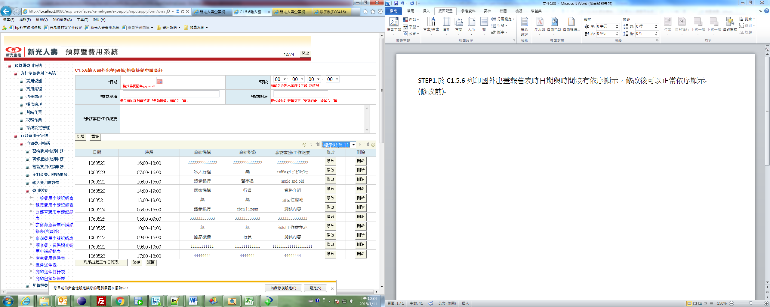

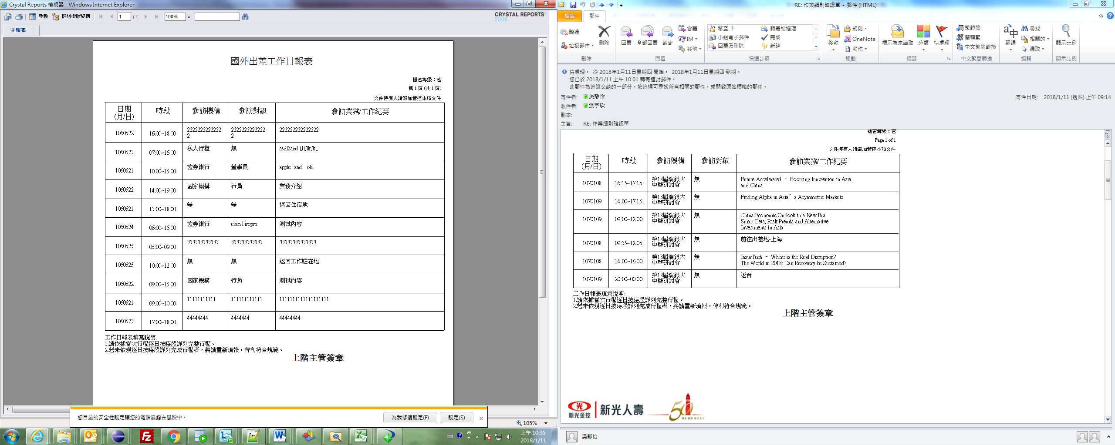

(修改後)

